hai
国都报告系列 2013年3月12日星期二
国都贵金属日报

【重要资讯】
国都期货研发服务部
分析师：李健
执业编号：F0253574
电话：010-84183026
邮箱：lijian@guodu.cc

地址：北京市东城区东直门南大街3号国华投资大厦10层
国都期货有限公司
网址：www.guodu.cc


1. 日本首相安倍晋三 (Shinzo Abe)称，日本1月核心机械订单指数月率下跌了13.1%，因此需要采取"紧急行动"。
2. 日本央行(BOJ)审议委员石田浩二(Koji Ishida)周一表示，如果在实施货币宽松政策的同时，政府和企业努力提高国内经济成长潜力，则2%的通胀率目标是可以实现的。
3. 美元尾盘走弱。
4. 法国统计局(INSEE)周一公布的数据显示，随着制造业产出的大幅减少，法国1月份的工业产出进一步下降，且降幅超预期。数据显示，作为欧元区第二大经济体的法国，其1月份的工业产出月率下降1.2%，预期下降0.1%。
5. 中国统计局数据显示，2013年1-2月份，规模以上工业增加值同比实际增长9.9%（以下增加值增速均为扣除价格因素的实际增长率），比2012年12月份回落0.4个百分点。2013年1-2月份，社会消费品零售总额37810亿元，同比名义增长12.3%（扣除价格因素实际增长10.4%，以下除特殊说明外均为名义增长）。全国居民消费价格2月份总水平同比上涨3.2%。
6. 日本首相安倍晋三周一称，大幅度的货币宽松举措和巨额的财政支出，不太可能会导致日本遭受超高通胀的副作用。他表示："部分人在谈论超高通胀，但我认为不太可能。"

【分析建议】
上一交易日comex贵金属微涨，美国非农就业数据大幅好于预期，投资者对于未来美联储的宽松货币政策预期减弱，但全球其他央行仍在施行较为宽松的货币政策，日本央行官员昨日表达了加快货币政策的观点略提振贵金属市场，近期走势仍维持窄幅震荡，关注平台下沿支撑。

【本周重要财经事件】
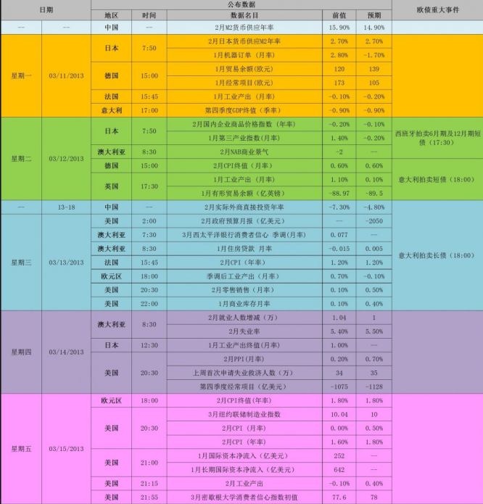
免责声明：
如果您对本报告有任何意见或建议，请致信于国都信箱(yfb@guodu.cc），欢迎您及时告诉我们您对本刊的任何想法！
本刊所有信息均建立在可靠的资料来源基础上。我们力求能为您提供精确的数据，客观的分析和全面的观点。但我们必须声明，对所有信息可能导致的任何损失概不负责。
本报告并不提供量身定制的投资建议。报告的撰写并未虑及读者的具体财务状况及目标。国都期货研究团队建议投资者应独立评估特定的投资和战略，并鼓励投资者征求专业财务顾问的意见。具体的投资或战略是否恰当取决于投资者自身的状况和目标。
版权声明：（c）本报告版权为国都期货有限公司所有。本刊所含文字、数据和图表未经国都期货有限公司书面许可，任何人不得以电子、机械、影印、录音或其他任何形式复制、传播或存储于任何检索系统。不经许可，复制本刊任何内容皆属违反版权法行为，可能将受到法律起诉，并承担与之相关的所有损失赔偿和法律费用。涉及版权的所有问题请垂询：010-64000083。

